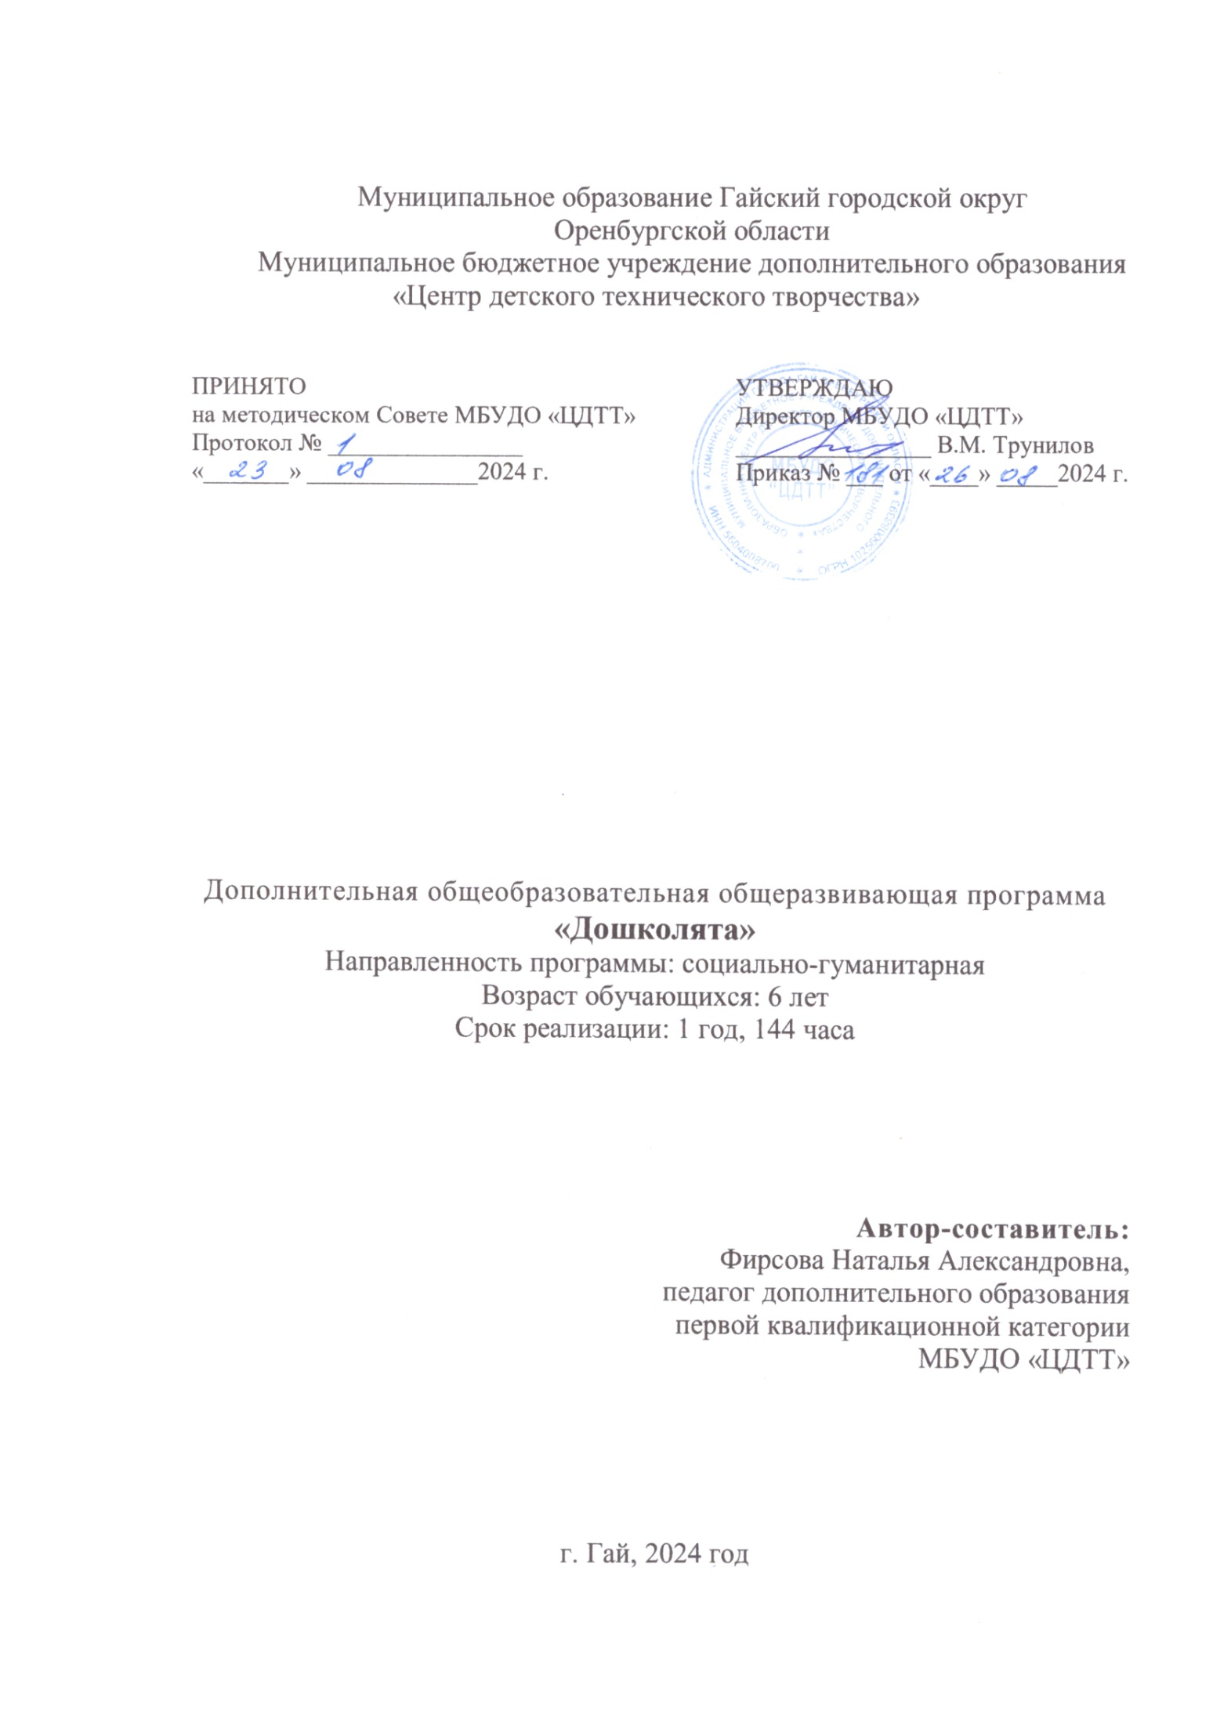

**Содержание**

|  |  |  |
| --- | --- | --- |
| **№** | **Раздел** | **Стр.** |
| **1.** | **Комплекс основных характеристик программы** | 3 |
| **1.1** | **Пояснительная записка** | 3 |
| 1.1.1 | Направленность (профиль) программы | 5 |
| 1.1.2 | Актуальность программы | 6 |
| 1.1.3 | Отличительные особенности программы | 6 |
| 1.1.4 | Адресат программы | 6 |
| 1.1.5 | Объем и срок освоения программы | 6 |
| 1.1.6 | Формы обучения | 6 |
| 1.1.7 | Формы организации образовательного процесса | 7 |
| 1.1.8 | Режим занятий, периодичность и продолжительность занятий | 7 |
| **1.2** | **Цель и задачи программы** | 7 |
| **1.3** | **Учебный план** | 8 |
| 1.3.1 | Содержание учебного плана | 8 |
| **1.4** | **Планируемые результаты** | 8 |
| **2.** | **Комплекс организационно-педагогических условий** | 10 |
| **2.1** | **Календарный учебный график** | 10 |
| **2.2** | **Условия реализации программы** | 21 |
| 2.2.1 | Материально-техническое обеспечение | 21 |
| 2.2.2 | Информационное обеспечение | 21 |
| 2.2.3 | Кадровое обеспечение | 21 |
| **2.3** | **Формы аттестации** | 22 |
| 2.3.1 | Формы отслеживания и фиксации образовательных результатов | 22 |
| 2.3.2 | Формы предъявления и демонстрации образовательных результатов | 22 |
| **2.4** | **Оценочные материалы** | 22 |
| **2.5** | **Методические материалы** | 22 |
| **2.6** | **Рабочая программа воспитания** | 24 |
| **2.7** | **Календарный план воспитательной работы** | 24 |
| **2.8** | **Список литературы** | 26 |
| 2.8.1 | Основная и дополнительная | 26 |
| 2.8.2 | Интернет источники | 26 |
|  | **Приложение**  Приложение 1  Приложение 2  Приложение 3 |  |

# Комплекс основных характеристик программы

# Пояснительная записка

Дополнительная общеобразовательная общеразвивающая программа разработана в соответствии со следующими нормативными документами:

**Международные акты и документы**

− Конвенции о правах ребёнка (одобрена Генеральной Ассамблеей ООН 20.11.1989) (вступила в силу для СССР 15.09.1990).

**Федеральные акты и документы**

1. Федеральный закон «Об образовании в Российской Федерации» от 29.12.2012 № 273-ФЗ (ред. от 04.08.2023 с изменением).

2. Национальный проект «Образование» (утвержден президиумом Совета при Президенте РФ по стратегическому развитию и национальным проектам от 03.09.2018 г. протокол № 10).

3. Федеральный проект «Успех каждого ребенка» Национального проекта «Образование» (утвержден президиумом Совета при Президенте РФ по стратегическому развитию и национальным проектам от 03.09.2018 г. протокол № 10).

4. Федеральный проект «Патриотическое воспитание» Национального проекта «Образование» (утвержден президиумом Совета при Президенте РФ по стратегическому развитию и национальным проектам от 03.09.2018 г. протокол № 10).

5. Постановление Главного государственного санитарного врача РФ от 28 сентября 2020 № 28 «Об утверждении СанПиН 2.4.3648-20 «Санитарно-эпидемиологические требования к организациям воспитания и обучения, отдыха и оздоровления детей и молодежи».

6. Постановление Главного государственного санитарного врача РФ «Об утверждении санитарных правил и норм СанПиН 1.2.3685-21 «Гигиенические нормативы и требования к обеспечению безопасности и (или) безвредности для человека факторов среды обитания» (от 28.01.2021 г. № 2)(разд.VI. «Гигиенические нормативы по устройству, содержанию и режиму работы организаций воспитания и обучения, отдыха и оздоровления детей и молодежи»).

7. «Стратегия развития воспитания в Российской Федерации на период до 2025 года» утвержденная Распоряжением Правительства Российской Федерации от 29 мая 2015 № 996-р.

8. «Концепция развития дополнительного образования детей до 2030 года» утвержденная Распоряжением Правительства Российской Федерации от 31 марта 2022 года N 678-р.

9. Приказ Министерства просвещения Российской Федерации «Об утверждении [Порядка организации и осуществления образовательной деятельности по дополнительным общеобразовательным программам](https://docs.cntd.ru/document/351746582#6560IO)» (от 27.07.2022 г. № 629).

10. Приказом Министерства просвещения РФ «Об утверждении Целевой модели развития региональных систем дополнительного образования детей» (от 03.09.2019 г. № 467).

11. Приказом Министерства образования и науки Российской Федерации и Министерства просвещения РФ «Об организации и осуществлении образовательной деятельности по сетевой форме реализации образовательных программ» (от 05.08.2020 г. № 882/391) **(для программ, которые реализуются в сетевой форме).**

12. Письмо Министерства просвещения России от 31.01.2022 г. № ДГ-245/06 «О направлении методических рекомендаций (вместе с «Методическими рекомендациями по реализации дополнительных общеобразовательных программ с применением электронного обучения и дистанционных образовательных технологий»).

**Региональные и муниципальные акты и документы**

13. Закон Оренбургской области от 06.09.2013 № 1698/506-V-ОЗ «Об образовании в Оренбургской области» (принят постановлением Законодательного Собрания Оренбургской области от 21.08.2013 № 1698).

14. Концепция региональной системы выявления, поддержки и развития способностей и талантов у детей и молодежи Оренбургской области (Приказ министерства образования Оренбургской области от 15.03.2022 № 01-21/288 «О региональной системе выявления, поддержки и развития способностей и талантов у детей и молодежи Оренбургской области»).

15. Концепция о региональной системе организации воспитания в Оренбургской области (Приказ министерства образования Оренбургской области от 30.12.2021 № 01-21/2040 «О развитии региональной системы воспитания в Оренбургской области»).

16. Приказ министерства образования Оренбургской области от 08.04.2022 № 01-21/471 «Об утверждении плана (дорожной карты) по реализации Концепции развития дополнительного образования детей до 2030 года Оренбургской области в 2022 году».

17. Постановление Правительства Оренбургской области от 4.07.2019 года № 485-пп «О реализации мероприятий по внедрению целевой модели развития системы дополнительного образования детей Оренбургской области».

18. Муниципальная программа «Развитие образования Гайского городского округа Оренбургской области» на 2020-2024 годы (Постановление администрации Гайского городского округа №1233-пА от 26.11.2019)

**Локально-нормативные акты организации**

19. Устав муниципального автономного учреждения дополнительного образования «Центр детского творчества «Радуга» (утв. приказом отдела образования администрации Гайского городского округа от 12.09.2018 №549), изменения к Уставу (утв. приказом отдела образования администрации Гайского городского округа от 03.12.2018 №731, от 22.09.2021 №515).

20. Положение о правилах приема обучающихся МАУДО ЦДТ «Радуга», приказ № 308 от 29.11 2021.

## Направленность (профиль) программы

Дополнительная общеобразовательная общеразвивающая программа «Дошколята» (далее Программа) делится на два блока «Путешествие в Букваландию» и «Развивай-ка» является модифицированной, реализуется в рамках социально-гуманитарной направленности.

* + 1. **Актуальность**

Актуальность данной программы заключается в том, чтобы научить детей дошкольного возраста, поддерживать интерес к интеллектуальной деятельности, побуждать к решению поисковых задач, необходимо творчески и с интересом подходить к организации процесса обучения, использовать разнообразие и вариативность развивающих игр. Реализация данной программы позволяет осуществить безболезненный переход от детского сада к школьному обучению, снизить риск тревожности.

Старший дошкольный возраст ‒ это сенситивный период в развитии познавательной сферы детей. Поэтому важно в этом возрасте проводить с детьми специально организованные занятия, которые позволят развить и откорректировать их познавательную сферу.

## Отличительной особенностью данной программы

## Отличительной особенностью данной программы является общее развитие ребёнка, необходимая подготовка для успешного вступления в школьную жизнь. Данная программа является составной частью комплексной программы « От А до Я» Е.В. Колесникова. Основным принципом разработанной системы обучения является взаимосвязь и преемственность различных учебных задач .

По цели программа ориентирована на создание условий для развития личности, способности к воплощению собственной индивидуальности, развитие и коррекция познавательных и коммуникативных способностей ребёнка.

По ожидаемым результатам программы, обучающиеся научатся планировать, контролировать свою работу расширят кругозор в области природоведения, разовьют память, внимание, пространственное воображение.

По содержанию ориентированно на решение следующих задач: создание условий для формирования многосторонне развитой личности ребёнка (интеллектуальное, духовно-нравственное, эстетическое, эмоциональное развитие), для создания предпосылок положительной мотивации учения в школе.

## Адресат программы

В старшем дошкольном возрасте происходит интенсивное развитие интеллектуальной, нравственно-волевой и эмоциональной сфер личности. Ребенок 6-7 лет становится все более активным в познании. Он познает мир, окружающих его людей и себя, что позволяет ему выработать собственный стиль деятельности, основанный на его особенностях и облегчающий социализацию.

В 6-7 лет ведущее значение приобретает наглядно-образное мышление, которое позволяет ребенку решать более сложные задачи с использованием обобщенных наглядных средств. К наглядно-действенному мышлению дети прибегают для выявления необходимых связей.

Под влиянием педагога более активно проявляется интерес к сотрудничеству, к совместному решению общей задачи. Дети стремятся договариваться между собой для достижения конечной цели.

Дети данного возраста характеризуется «взрывом» всех проявлений дошкольника, адресованных сверстнику, особенно в плане интенсивности общения. Именно в дошкольный период формируются основные эмоциональные новообразования, выступающие неким результатом взаимодействия эмоциональных и познавательных компонентов развития личности.

Основываясь на возрастных особенностях учащихся, и разработана данная программа.

## Объем и срок освоения программы

Программа рассчитана на 1 год обучения и реализуется в объеме 144 часа.

* + 1. **Формы обучения**

Очная форма обучения.

При необходимости для реализации программы (частично) применяется электронное обучение и дистанционные образовательные технологии. Обучение ведется на русском языке. Основная форма организации образовательного процесса – групповая. Используется такие формы занятий как комбинированные и практические занятия, занятие-игра.

- индивидуальные или групповые online-занятие;

- образовательные online – платформы; цифровые образовательные ресурсы; социальные сети; мессенджеры; электронная почта;

- комбинированное использование online и offline режимов;

- видеолекция;

- оnline-консультация и др.

Проведение занятий по программе предполагает использование широкого спектра методических средств, таких, как: интерактивность (работа в малых группах, ролевые игры); метод иллюстраций и демонстраций.

## Особенности организации образовательного процесса

Занятия проводятся в группах постоянного состава с обучающимися одного возраста*.* Во время онлайн-занятия проводится динамическая пауза, гимнастика для глаз.

## Режим занятий, периодичность и продолжительность занятий

|  |  |  |  |  |
| --- | --- | --- | --- | --- |
| Год обучения | Количество занятий в неделю | Продолжительность одного занятия | Недельная нагрузка | Количество часов за год |
| 1 год | 2 | 25 мин. | 4ч. | 144 ч. |

Количество детей:

1-й год обучения – 12 человек

**1.2. Цель и задачи Программы**

*Цель:* Подготовка ребёнка 6-7 лет к школьной жизни, преодоление факторов дезадаптации за счет выравнивания стартовых возможностей каждого ребёнка, позволяющих им в дальнейшем успешно усвоить программу начальной школы

*Воспитательные:*

- воспитывать у детей интерес к школе и обучению;

- сформировать навыки к учебной деятельности.

Развивающие:

- развитие внимания и памяти;

- развитие умственных способностей;

- развитие у ребёнка наглядно-образного и логического мышления.

Образовательные: 

- овладение элементарными знаниями, умениями и навыками по обучению грамоте ;

-развитие фонематического восприятия;

-формирование элементарной целостной научной картины мира.

**1.3 Учебный план**

|  |  |  |  |  |  |  |
| --- | --- | --- | --- | --- | --- | --- |
| **1 Блок «Путешествие в Букволандию»** | | | | | | |
|  | Звуки и буквы. | 3 | 6 | 9 | Игра, практические занятия | наблюдение, устный опрос |
|  | Гласные звуки. | 3 | 6 | 9 | Игра, комбинированные занятия | наблюдение, устный опрос |
|  | Согласные звуки. | 3 | 6 | 9 | Игра, практические занятия | наблюдение, устный опрос |
|  | Слоги и слова.  Первоначальные навыки чтения слогов и слов.  Первоначальные навыки чтения маленьких предложений. | 3  6  7 | 6  11  12 | 9  17  19 | Игра, практические занятия  Игра, практическое занятие  Игра, практическое занятие | наблюдение, устный опрос  наблюдение, устный опрос  Наблюдение, устный опрос |
| **2 Блок «Развивай-ка»** | | | | | | |
|  | "Школа развития мышления" | 15 | 25 | 40 | практическое занятие, логические игры | практическое задание |
|  | «Думаю логически» | 12 | 20 | 32 | практическое занятие, логические игры | практическое задание |
|  | **Всего** | **77** | **139** | **144** |  |  |

**1.4 Планируемые результаты**

Организация деятельности по программе создаст условия для достижения личностных, метапредметных, предметных результатов на стартовом уровне.

|  |  |
| --- | --- |
| **Личностные результаты** | - развивать творческие способности, усидчивость;  - сформировать мотивацию к обучению в школе, потребность саморазвитие. |
| **Метапредметные результаты** | - развитие логического мышления;  - формирование умения понимать причины успеха и неуспеха при выполнении заданий  - умение аргументировать свой ответ;  - свободно фантазировать и направлять фантазии и творческие способности на решение различных задач. |
| **Предметные**  **результаты** | -различать звуки и буквы;  -соединять звуки в слоги;  **-**формирование уважительного отношения к России, родному краю, своей семье ,культуре;  -воспитание чувства гордости за национальные свершения, открытия, победы. |

# 2.8 Список литературы

# 2.8.1 Основная литература

1. Артемова, Л.В. Окружающий мир в дидактических играх дошкольников / Л.В. Артемова // Москва, Просвещение, 2015. – 385 с.
2. Буйлова, М.Р. Методические рекомендации по разработке и оформлению ДОП / М.Р. Буйлова // Москва, 2015. 9 с.
3. Вагурина, Л.Я. Я начинаю учиться. Пособие для детей дошкольного возраста – выпуск 1/ Л.Я. Вагурина // Москва, 2016.
4. Волина, В.В. Занимательное азбуковедение / В.В. Волонина // Москва, 2017.
5. Белошистая, А.В., Жукова, О.Г. Волшебные зверята. Пособие для занятий с детьми / А.В. Белошистая, О.Г. Жукова//Аркти, 2016.
6. Дубровская, Н.В. Новый год. Рождество / Н.В. Дубровская// Детство – Пресс, 2016.
7. Зубрилин, Н.Ю., Карманова, Н.И., Богатырская, Е.М. Волшебная аппликация. Пособие для занятий с детьми/ Н.Ю. Зубрилин, Н.И. Карманова, Е.М. Богатырская// Аркти, 2016.
8. Программа «От звука к букве. Обучение дошкольников элементам грамоты» и наглядно-методическое обеспечение, Е.В.Колесникова/ М., Изд. БИНОМ, 2018г.
9. Д.Г.Шумаева «Как хорошо уметь читать!»/ Санкт-Петербург, «Детство-пресс», 2017г.
10. Е.В.Колесникова «Весёлая грамматика для детей 5-7 лет», раб.тетрадь /М., Изд. БИНОМ, 2018г.
11. А. В. Экологическое воспитание младших школьников : учебное пособие для среднего профессионального образования / А. В. Миронов. — Москва : Издательство Юрайт, 2023. — 263 с. — (Профессиональное образование). — ISBN 978-5-534-11199-6. — Текст : электронный // Образовательная платформа Юрайт [сайт]. — URL: https://urait.ru/bcode/517894.
12. Миронов, А. В. Экологическое образование младших школьников : учебное пособие для вузов / А. В. Миронов. — Москва : Издательство Юрайт, 2023. — 263 с. — (Высшее образование). — ISBN 978-5-534-11962-6. — Текст : электронный // Образовательная платформа Юрайт [сайт]. — URL: <https://urait.ru/bcode/518177>.
13. Ожегов, С.И. Толковый словарь русского языка : около 100 000 слов, терминов и фразеологических выражений / С.И. Ожегов ; под общ. ред. Л. И. Скворцова. – М.: Мир и образование, 2022. –1376 с.

# 2.8.2 Дополнительная литература

1. Гайдаенко, Е.А., Гайдаенко, Ю.И. Весёлая мастерская. Мишки – оригамишки. Учебное пособие /Е.А. Гайдаенко, Ю.И. Гайдаенко// Владос, 2018.

1. Васильева, Н.Н., Новоторцева, Н.В Развивающие игры для дошкольников / Н.Н. Васильева // Ярославль, 2016. – 374с

3. Галанова, Т.В. Развивающие игры с малышами / Т.В. Галанова // Ярославль, 2016. – 375с.

# 2.8.3 Интернет источники:

1. Картинки для малышей [Электронный ресурс] // http://www.o-prirode.com/photo/44 / - Проверено 17.08.2023г.
2. Развивающие игры «Играемся» [Электронный ресурс] // http://www.igraemsa.ru/ - Проверено 17.08.2023 г.
3. ФизкультУРА [Электронный ресурс] // http://fizkult-ura.ru/sci/fizkultminutki/1 - Проверено 17.08.2023 г.